String
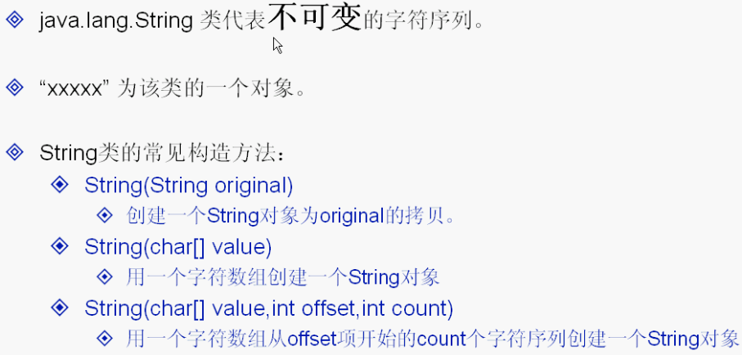
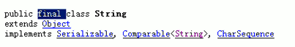
我们可以看到有final修饰符，说明String的方法是不会被覆写的，因为都不能有子类。

String s = new String(“abc”);
String s = “abc”;
System.out.println(s1==s2);//输出false
System.out.println(s1.equals(s2));//输出true
上面这两种方式使用起来是一样的，而第一种方式不常用。
Object中的equals方法比较的也是内存地址，为什么上面的equals比较结果为true呢？因为String类复写了Object类中equals方法

s1是一个类类型变量， "abc"是一个对象。
//字符串最大特点：一旦被初始化就不可以被改变。
String s1 = new String(“abc”);
String s2 = “abc”;//内存中有一个常量池，保存了”a”、”b”、”c”等字符，当要创建一个”abc”对象时，就是把从常量池中取出”a”、”b”、”c”三个常量保存在一个数组中，这个数组就是”abc”对象的数据源了，当然了”abc”对象还有其他的很多方法
//s1和s2有什么区别？
//s1在内存中有一个对象。
//s2在内存中有两个对象。（new String()是一个对象，括号中的”abc”也是一个对象，s1与s2这两种使用方式的区别就这点不同而已。

String s1 = “abc”;
String s2 = new String(“abc”);
String s3 = “abc”;
s1 == s2; false
s1 == s3; true ，因为”abc”对象一但创建就是不可以改变的，当发现”abc”对象已经创建了，而且这个对象是不能被改变的，当你再需要使用这个对象的时候如果再分配内存去创建一个这样内容相同的，且一样的不能被改变的对象，这样就有点浪费内存了，所以第二次发现有这个对象，直接让变量指向这个对象。”abc”对象一但创建就存在到常量池中，而常量池也是位于方法区中的，方法区中还有静态方法，静态变量。

String中的思想
String类就是用于描述字符串事物的，根据张孝详老师的思想，谁拥有数据，谁就要有操作这些数据的方法，所以String中有许多操作字符串的方法

API的使用技巧
我们看到一个字符串“abc”，我们能怎么操作这个字符串呢？需要些什么方法呢？如字符串的长度，字符串是由字符组成的。
第2个位置上的字符是什么等
假如我们要在String的API上查找一个方法能查找第2个位置上的字符是什么的方法，有什么技巧呢？
答：首先想返回值，应该是返回一个字符，所以返回值是char，这样就可以根据返回值去查找api中的方法，这样就可以缩小范围，还有查找某个位置上的字符是什么，这得传一个位置吧（index），所以可以猜想方法大概为 char 方法名(int index);通过这种思想去查找方法就比较快了
常见的操作有哪些？
"abcd"

字符串的常操作

1，获取。

1.1 字符串中的包含的字符数，也就是字符串的长度。
int length():获取长度。

1.2 根据位置获取位置上某个字符。
char charAt(int index);
String str = “abcdefg”;
str.charAt(50);//会报异常

1.3 根据字符获取该字符在字符串中位置。
int indexOf(int ch):返回的是ch在字符串中第一次出现的位置。找不到时返回-1
int indexOf(int ch, int fromIndex) :从fromIndex指定位置开始，获取ch在字符串中出现的位置。

int indexOf(String str):返回的是str在字符串中第一次出现的位置。
int indexOf(String str, int fromIndex) :从fromIndex指定位置开始，获取str在字符串中出现的位置。
int indexOf(int ch) 查找第一个字符(ch)在字符串中出现的位置，如下：
str = “abcddddae”,str. indexOf (‘a’)，则是找“abcddddae”字符串中的第一个a在字符串的位置，此处第一个a在字符串的位置是0

int lastIndexOf(int ch) ，查找最后一个字母(ch)在字符串中出现的位置，如下：
str = “abcddddae”,str.lastIndexOf(‘a’)，则是找“abcddddae”字符串中的最后一个a在字符串的位置，此处最后一个a在字符串的位置是7

2，判断。

2.1 字符串中是否包含某一个子串。
boolean contains(CharSequence s)，这里的参数为什么不是String呢？我们可以查看CharSequence这个类，知道它是一个接口，再查看这个接口的子类有：CharBuffer, Segment, String, StringBuffer, StringBuilder，所以，看一个类的时候得看看它的子类，所以contains方法的参数不单单可以传String，还可以传StringBuffer等对象
特殊之处：indexOf(str):可以索引str第一次出现位置，如果返回-1.表示该str不在字符串中存在。
所以，也可以用于对指定判断是否包含:if(str.indexOf("aa")!=-1)，而且该方法即可以判断，有可以获取出现的位置。所以当只需要判断是否包含字符串是用contains，而当需要判断是否包含且需要知道位置时用indexOf

2.2 字符中是否有内容。
boolean isEmpty(): 原理就是判断长度是否为0.

2.3 字符串是否是以指定内容开头。
boolean startsWith(str);

2.4 字符串是否是以指定内容结尾。
boolean endsWith(str);

2.5 判断字符串内容是否相同。复写了Object类中的equals方法。
boolean equals(str);

2.6 判断内容是否相同，并忽略大小写。
boolean equalsIgnoreCase();//原理特简单，把字符串都转成大写或都小写再比较就行了
应用：
String str = "ArrayDemo.java";
//判断文件名称是否是Array单词开头。
sop(str.startsWith("Array"));
//判断文件名称是否是.java的文件。
sop(str.endsWith(".java"));
//判断文件中是否包含Demo
sop(str.contains(".java"));
因为System.out.println()比较长，所以可以再包装一个方法名短的方便使用如下：
public static String sop(Object obj) {
System.out.println(obj);
}

3，转换。

3.1 将字符数组转成字符串。
思考，因为字符串是由字符组成的，所以应该会有把字符数据转成字符串的方法，如下，相反的，把字符串变成字符数组的方法也会有
构造函数：String(char[])
String(char[],offset,count):将字符数组中的一部分转成字符串。
offset是角标起始位置，count是个数，如：
char[] chs = {‘a’,’b’,’c’,’d’,’e’};
String str = new String(chs,1,3);则str = “bcd”，则取脚标1开始的字符(a)，取3个即”abc”。

静态方法：
static String copyValueOf(char[]);//把字符数组变成字符串
static String copyValueOf(char[] data, int offset, int count)
static String valueOf(char[])//都有copyValueOf方法了，为什么还要有一个valueOf呢？因为valueOf还有很多的其他重载方法

3.2 将字符串转成字符数组。**
char[] toCharArray():

3.3 将字节数组转成字符串。
String(byte[])
String(byte[],offset,count):将字节数组中的一部分转成字符串。

3.4 将字符串转成字节数组。
byte[] getBytes():

3.5 将基本数据类型转成字符串。
static String valueOf(int)
static String valueOf(double) float、long等等参数的方法都有
3+""; //把int型的3变成字符串
String.valueOf(3); //把int型的3变成字符串
上面两种方式，第二种比较专业，但是一般用第一种(方便)

特殊：字符串和字节数组在转换过程中，是可以指定编码表的。

4，替换
String replace(oldchar,newchar);
String s = "hello java";
String s1 = s.replace('q','n');//如果要替换的字符不存在，返回的还是原串。
字符串对象一但生成就不能被改变，所以替换后的字符串是新对象（除非要替换的字符不存在，则返回原来的字符串对象）

5，切割
String[] split(regex);
String s = "zhagnsa,lisi,wangwu";
String[] arr = s.split(",");

6，子串。获取字符串中的一部分。
String substring(begin); ));//从指定位置开始到结尾。如果角标不存在，会出现字符串角标越界异常。
String substring(begin,end);//包含头，不包含尾。如果要拿到最后，end刚好是s.length(),所以end是不包含尾的：s.substring(0,s.length());如果这里包含尾，那么length()这个值就超出字符串最后一个字符的索引了
"".substring(0,0) == "";

7，转换，去除空格，比较。

7.1 将字符串转成大写或则小写。
String toUpperCase();
String toLowerCase();

7.2 将字符串两端的多个空格去除。
String trim();//这个方法比较重要，因为空格是看不见的，如输入的用户名，前面有空格，可能别人输时在前面多了个空格，但是他没发现，登不上就会认为是被盗号了

7.3 对两个字符串进行自然顺序的比较。
int compareTo(string);//如果参数字符串等于此字符串，则返回值 0；如果此字符串按字典顺序小于字符串参数，则返回一个小于 0 的值；如果此字符串按字典顺序大于字符串参数，则返回一个大于 0 的值。
String s1 = "abc";
String s2 = "aaa";
sop(s1.compareTo(s2));//输出结果是1,比较方式为：先比第一个字符，相等，比第二个，b的ASCII码比a的ASCII码大1，所以返回1，第3位的c和a就不会再比较了。如果比较完所有的字符都相等，则返回0

String练习

模拟一个trim方法，去除字符串两端的空格。
我的思路与代码如下：
// 思路：找出开头最后一个不是空格的字符的位置索引，找出末尾最后一个不是空格的字符的位置索引，则这两个索引之前的字符为我们需要的字符
public static String trim(String str) {
if(str == null || str.isEmpty()) return str;
int startNoBlakIndex = 0; //初始化操作，字符串左边第一个不是空格的索引位置，默认索引str的第一个索引就不是空格
int endNoBlakIndex = str.length()-1;//初始化操作，字符串右边第一个不是空格的索引位置，默认索引str的最后一个索引就不是空格

//如果第一个字符是空格，则循环判断下一个是不是空格，记住第一次出现不是空格的字符的索引
if(str.charAt(0) == ' ') {
for(int i=0,len=str.length();i<len;i++) {
if(!(str.charAt(i) == ' ')) {
startNoBlakIndex = i;
break;
}
}
}

//如果最后一个字符是空格，则循环判断前一个是不是空格，记住第一次出现不是空格的字符的索引
if(str.charAt(str.length()-1) == ' ') {
for(int i=str.length()-1;i>=0;i--) {
if(!(str.charAt(i) == ' ')) {
endNoBlakIndex = i;
break;
}
}
}

return str.substring(startNoBlakIndex,endNoBlakIndex+1);//因为substring中的end参数是不包含自己的，所以得+1好把自己包含进去
}
我的问题：忘记判断都是空格的情况，返回语句应该改为如下：
if(startNoBlakIndex ==0 && endNoBlakIndex == (str.length()-1)) return "";//如果开始位置与结束位置都没被赋值过，说明都没有不是空格的字符，也就是说这个字符串都是空格
else return str.substring(startNoBlakIndex,endNoBlakIndex+1);//因为substring中的end参数是不包含自己的，所以得+1好把自己包含进去

老毕的思路及代码如下：
思路：
1，判断字符串第一个位置是否是空格，如果是继续向下判断，直到不是空格为止。 尾处判断空格也是如此。
- 当开始和结尾都判断到不是空格时，就是要获取的字符串。
“ abc e “
左边第一个不是空格的索引不能大于右边第一个不是空格的索引，但是可以等于(这种情况是:空字符串)
public static String myTrim(String str) {
int start = 0,end = str.length()-1;
while(start<=end && str.charAt(start)==' ') start++;
while(start<=end && str.charAt(end)==' ') end--;
return str.substring(start,end+1);
}

2，将一个字符串进行反转。将字符串中指定部分进行反转
我的思路与代码如下：
//思路，反过来遍历字符串中的每个字符号，用一个字符数组保存
public static String reverse(String str) {
char[] chs = new char[str.length()];
int j = 0;
for(int i=str.length()-1;i>=0;i--) chs[j++] = str.charAt(i);
return new String(chs);
}

将指定部分进行反转：把指定部分通过substring方法拿出来反转，再接上其他没反转的字符即可

老毕的思想与代码如下：
思路：
1，曾经学习过对数组的元素进行反转。
2，将字符串变成数组，对数组反转。
3，将反转后的数组变成字符串。
4，只要将或反转的部分的开始和结束位置作为参数传递即可。

public static String reverseString(String s) {
char[] chs = s.toCharArray(); // 字符串变数组。
reverse(chs); // 反转数组。
return new String(chs); // 将数组变成字符串。
}

private static void reverse(char[] arr) {
for (int start = 0, end = arr.length - 1; start < end; start++, end--) {
swap(arr, start, end);
}
}

private static void swap(char[] arr, int x, int y) {
char temp = arr[x];
arr[x] = arr[y];
arr[y] = temp;
}
可看到上面用了3个方法完成字符串的反转功能，为什么不都写到一个方法里面就行了呢？答：尽可能的将功能模块细化，方便以后的调用重复利用与修改，如下，稍微修改就多了一个功能，反转指定部分的字符，而之前的方法与这个方法属于重载，而且之前的方法调用了新的方法，代码量大大减小，如下：
为什么要用重载，因为功能差不多，都是要返回反转后的字符串，只是传的参数不太一样而已
public static String reverseString(String s, int start, int end) {
char[] chs = s.toCharArray(); // 字符串变数组。
reverse(chs, start, end); // 反转数组。
return new String(chs); // 将数组变成字符串。
}

public static String reverseString(String s) {
return reverseString(s, 0, s.length());
}

private static void reverse(char[] arr, int x, int y) {
for (int start = x, end = y - 1; start < end; start++, end--) {
swap(arr, start, end);
}
}

private static void swap(char[] arr, int x, int y) {
char temp = arr[x];
arr[x] = arr[y];
arr[y] = temp;
}

3，获取一个字符串在另一个字符串中出现的次数。
如："abkkcdkkefkkskk"，这里”kk”字符串出现了多少次？
我的思路与代码如下：
/**
* 思路
* 1、查找"kk"中的"k"在sourceStr中是否有,并且拿到所在索引，然后从该索引开始两个字符串与"kk"相比，如果相等次数加1，
* 然后把查找"k"在sourceStr中是否有要从刚刚的索引+2的位置开始查找，后面的操作相同，一走手循环执行,因为不知道循环次数，所以用while循环比用for好
*/
public static int getSubstringCount(String sourceStr,String substring) {
int targetIndex = -1;
int index = 0;
int count = 0;
while((targetIndex = sourceStr.indexOf(substring.charAt(0),index)) != -1) {
if( (sourceStr.length()-targetIndex) < substring.length() ) break;//(sourceStr.length()-targetIndex)为第一个相同字母索引开始往还总共有几个字符，如果少于字串的字符数量，则说明字符串没那么长给比较了，则退出循环
if("kk".equals(sourceStr.substring(targetIndex, targetIndex+substring.length()))){
count++;
index = targetIndex + substring.length();//如果找到有一样的子串，则从这个字串的下一个位置开始再查找还有没有
} else {
index += 1;//如果没有找到，则从下一个索引位置再开始查找
}
}
return count;
}

看毕老师视频后发现上面代码极大错误，在我上面的代码中，我就没想过去思考String类的API有没有获取一个子字符串在一个字符串中出现的位置的方法,其实有indexOf(String str)方法所以可以成如下：
public static int getSubstringCount(String sourceStr,String substring) {
int targetIndex = -1;
int index = 0;
int count = 0;
while((targetIndex = sourceStr.indexOf(substring,index)) != -1) {
count++;
index = targetIndex + substring.length();//如果找到有一样的子串，则从这个字串的下一个位置开始再查找还有没有
}
return count;
}
看毕老师视频后发现还可以优化如下，少定义一个变量：
public static int getSubstringCount(String sourceStr,String substring) {
int index = 0;
int count = 0;
while((index = sourceStr.indexOf(substring,index)) != -1) {
count++;
index = index + substring.length();//如果找到有一样的子串，则从这个字串的下一个位置开始再查找还有没有
}
return count;
}

老毕的思想与代码如下：
思路：
1，定义个计数器。
2，获取kk第一次出现的位置。
3，从第一次出现位置后剩余的字符串中继续获取kk出现的位置。
每获取一次就计数一次。
4，当获取不到时，计数完成。

public static int getSubstringCount(String sourceStr,String substring) {
int index = 0;
int count = 0; //计数器
while((index=sourceStr.indexOf(substring)) != -1) {
count++;
sourceStr = sourceStr.substring(index + substring.length());//把出现过匹配子串的前面的字符串都去掉再循环,这种方法就没有我上面那种好，因为这里就创建了多个字符串对象，浪费了内存
}
return count;
}

“kkokkokk”，用分割方法刚好把这个字符串切成3个字符串数组，不能用这种方式来算kk出现多少次，
因为如下：
String str = "kko";
String[] strs = str.split("kk");//这里切完后是两个字符数组,而kk实际只出现了1次
0角标的元素值为空字符串，1角标的字符为‘o’。

4，获取两个字符串中最大相同子串。
第一个动作：将短的那个串进行长度一次递减的子串打印。
"abcwerthelloyuiodef"
"cvhellobnm"
思路：
1，将短的那个子串按照长度递减的方式获取到。
2，将每获取到的子串去长串中判断是否包含，
如果包含，已经找到！。
看短的字符串在长的字符串中是否存在，如果不存在把字符串的长度减1，再比较，一直比到相等的。
画图分析规律，这样有助于分析与写代码：
短串在长串中从第一个索引开始比，如果不存在，则再从下一个索引开始比

5、获取一个整数的位数
int i = 4899;
String str = String.valueOf(i);
System.out.println("i的是一个 " + str.length() + " 位数"); // 输出结果：i的是一个 4 位数

输出一个字符串中大写字母的的数量、小写字母的数量，以及非英语字母的数量

方法1：
笨方法：
把所有字母都映射成表，然后查在这个表里有木有就能知道它是不是这个大写还是小写，如下：
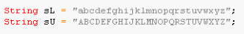
如上，如果一个字符是sL字符串中有的字符，那么它就是小写字母。

方法2：
思路，把字符串转换成一个一个的char，然后一个一个字符的比较，怎么知道一个字符是字母还是非字母，就要看ASCII码表了，这个表也无须记，用下列代码就能知道：
System.out.println((int)'a');
System.out.println((int)'z');
System.out.println((int)'A');
System.out.println((int)'Z');
输出结果如下：
97
122
65
90
由此可知 a ~ z 的ASCII码值为 97 ~ 122 ，而 A ~ Z的ASCII码值为 65 ~ 90

String str = "1abcABCdDE234-*&^%$ ";
char[] charArr = str.toCharArray();
int lowerCaseCount = 0;
int upperCaseCount = 0;
for (int i = 0; i < charArr.length; i++) {
int intChar = charArr[i];
if (intChar >= 97 && intChar <= 122) {
lowerCaseCount ++;
} else if (intChar >= 65 && intChar <= 90) {
upperCaseCount ++;
}
}
System.out.println("小写字母个数为：" + lowerCaseCount);
System.out.println("大写字母个数为：" + upperCaseCount);
System.out.println("非字母个数为：" + (charArr.length - lowerCaseCount - upperCaseCount));

或者根本就不用知道具体的ASCII码，可以把上面的判断换成如下：
if (intChar >= 'a' && intChar <= 'z') {

} else if (intChar >= 'A' && intChar <= 'Z') {

}

方法3
平时要多看API文档，并且多思考，如怎么知道一个字母是否是大写还是小定，因为一个字母是一个字符，所以判断这个字符是否是大小写的方法定义在了Character类中，而不是String中。
如：
public static int getType(char ch)
看文档，如果返回值是：UPPERCASE_LETTER
Character.getType('A')，返回1，即常量：Character.UPPERCASE_LETTER

isDigit(char ch) 确定指定字符是否为数字。
isLetter(char ch) 确定指定字符是否为字母。
isLowerCase(char ch) 确定指定字符是否为小写字母。
isUpperCase(char ch) 确定指定字符是否为大写字母。
isSpaceChar(char ch) 确定指定字符是否为 Unicode 空白字符。
isTitleCase(char ch) 确定指定字符是否为首字母大写字符。

所以当想到一些操作时，应该想先先它可能与哪个类有关，那么看看这个类有没有操作这个东西的方法。

什么是Buffer？
即缓冲，如拿杯子一杯的装水放进大锅里，很慢。此时用桶来接满一桶再放大锅里倒就比较快。那么这里的桶就相当于一个缓冲区。

StringBuffer
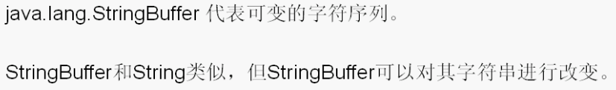

常用方法
对一个字符串中的某些字符进行操作的话，用StringBuffer就要比String好，如删除一个字符串的某个字符，因为String是不可变的，那么操作方式即把除了那个要删的字符的其他字符拿出来再重新组合成一个新字符串，这样的删除方式就没有StringBuffer的直接删除好了。
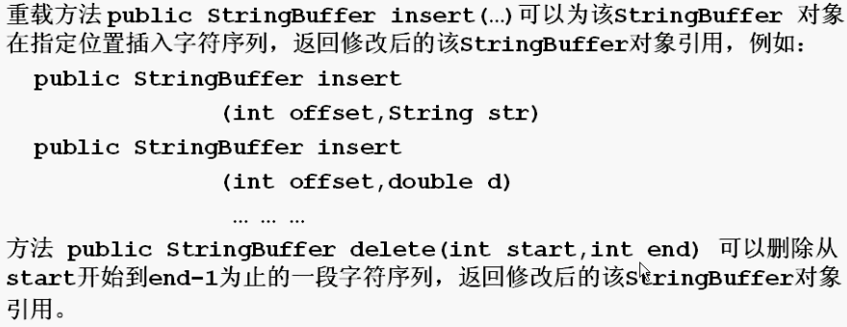
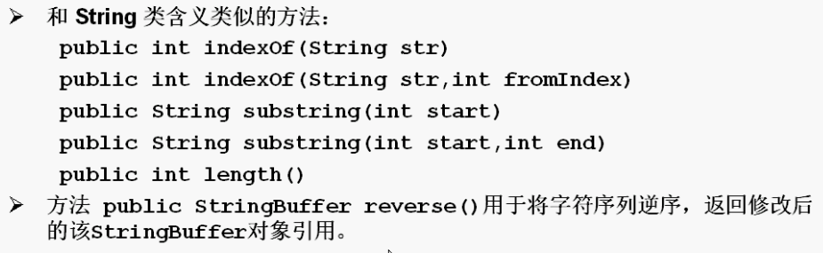
实例：
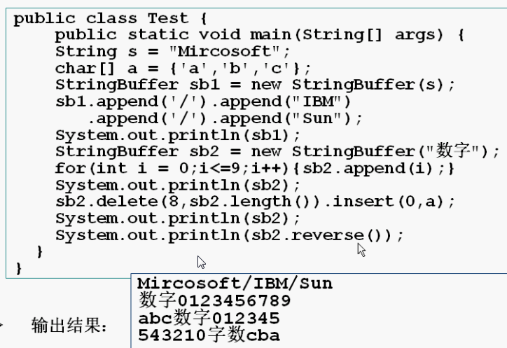

基本类型的包装类
要想查看一个基本类型的表示数据的大小范围，那么可以查API的这些对应包装类，包装类里的字段处有表示最大、最小的常量值。
当对一个数值进行强转时，实际上是调用了对应的 int/byte/floatValue()方法
如 double d = 50;
float f = (float) d;
这里的强转实际上调用的是double的包装类Double的floatValue() 返回此 Double 对象的 float 值。

练习
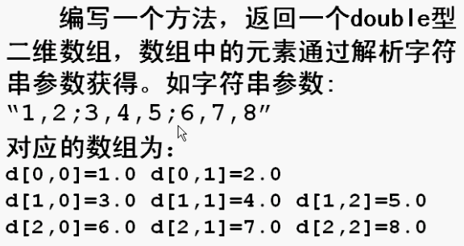
String str = "1,2;3,4,5;6,7,8";
String[] strs = str.split(";");
double[][] doubleArray = new double[strs.length][];
for (int i = 0; i < strs.length; i++) {
String s = strs[i];
String[] ss = s.split(",");
doubleArray[i] = new double[ss.length];
for (int j = 0; j < ss.length; j++) {
String string = ss[j];
doubleArray[i][j] = Double.valueOf(string).doubleValue();
}
}

for (int i = 0; i < doubleArray.length; i++) {
double[] ds = doubleArray[i];
for (int j = 0; j < ds.length; j++) {
double d = ds[j];
System.out.print(i + ", " + j + " = " + d + " ");
}
System.out.println();
}

Math类
如果不是搞数学研究、游戏的话，一般很少用到这个类
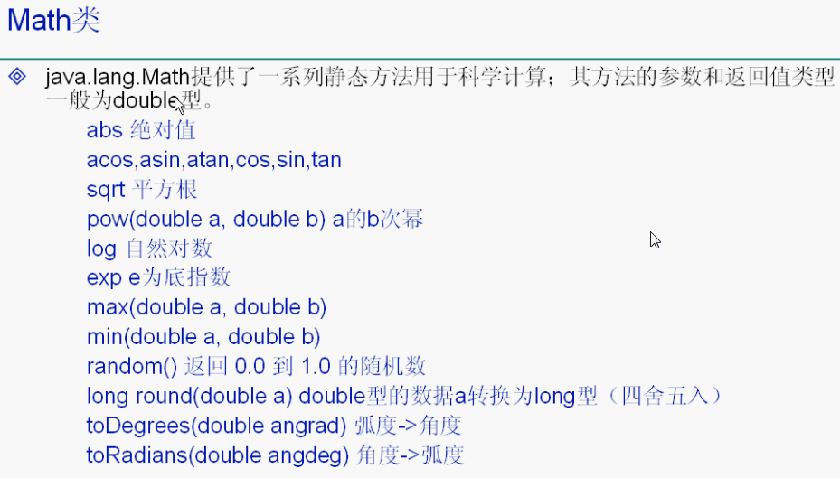

File类
File file = new File("D:/abc.txt"); 这句代码并不是就已经在D盘生成了一个abc.txt文件了，而只是在内存中生成了一个File对象而已。

File.separator 与系统有关的默认名称分隔符。如Linux与Windows的路径分隔符是不一样的，用这个常量就能起到通用的作用。
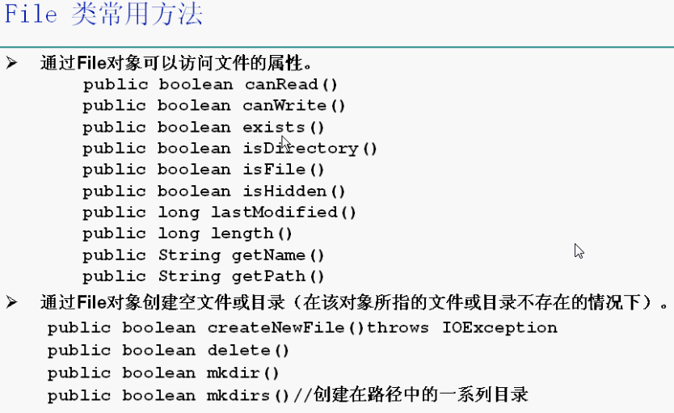
File file = new File("dir1" + File.separator + "dir2" + File.separator + "abc.txt");
file.mkdirs();
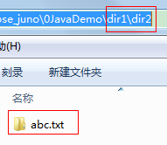
上面的代码将会创建下面的3个新目录出来，其实abc.txt不应该创建成一个目录的，修改代码如下：
file.getParentFile().mkdirs();//这样创建的则不会有abc.txt目录出现，要创建出abc.txt文件，使用下面的代码
file.createNewFile(); // 文件创建前必须先创建好路径，否则会报异常

练习
遍历指定目录下的所有目录和文件
public static void main(String[] args) throws Exception {
File file = new File("D:\\A");
traverseFile(file);
}

private static void traverseFile(File file) {
System.out.println(file.getName());
if (file.isDirectory()) {
File[] files = file.listFiles();
if (files != null && files.length != 0) {
for (int i = 0; i < files.length; i++) {
traverseFile(files[i]);
}
}
}
}
上面的打印没有层次感，修改如下加上层次感：
用我上面的代码修改的不太成功，没有好好研究，下面是马士兵老师的代码
public static void main(String[] args) {
File f = new File("d:/A");
System.out.println(f.getName());
tree(f, 1);
}

private static void tree(File f, int level) {// 这个level定义成成员变量就不太好，因为向下翻目录时它是加1，但是向上翻时，又得减1，这就比较麻烦，所以参数比较好这里

String preStr = "";
for(int i=0; i<level; i++) {
preStr += " ";
}

File[] childs = f.listFiles();
for(int i=0; i<childs.length; i++) {
System.out.println(preStr + childs[i].getName());
if(childs[i].isDirectory()) {
tree(childs[i], level + 1);
}
}
}

Emun
如，参数只能传1和2。传其他的就是非法的，就得抛异常。
再如定义一个方向盘只能向上、下、左、右转动，那么用1、2、3、4代码要转向哪，那有可能别人就传个5过去就会出问题了，所以这时也得抛异常。
与其抛异常，还不如传的时候就让它没非传1、2之外的值，这时用枚举就能解决了，可以定义只有两个值的枚举，这样别人就无法传其他的数进去了，只能传你定义的枚举里的两个值。

public enum MyColor { red, green, blue };

public static void main(String[] args) {
MyColor m = MyColor.red;
switch(m) {
case red:
System.out.println("red");
break;
case green:
System.out.println("green");
break;
default:
System.out.println("default");
}
System.out.println(m);
}
上面使用enum字义了一个MyColor的枚举类，它与其他的Person类、Student类一样也是属于一个类，不过这个类有点特殊，他还是一种Emun类型的类，在API文档可查看Enum类

